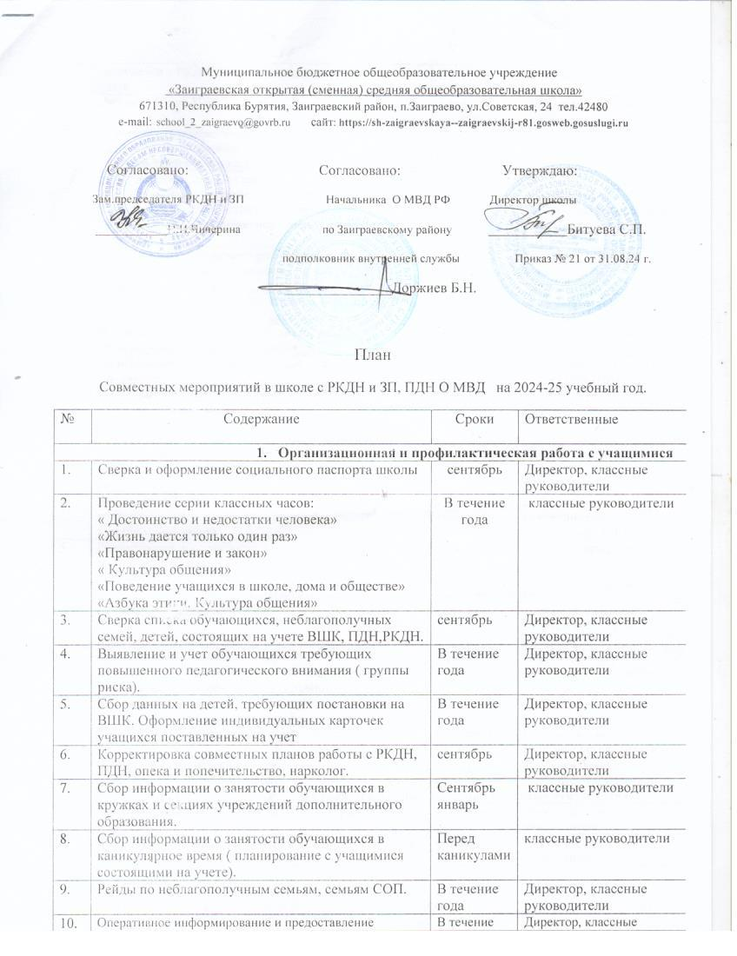

|  |  |  |  |
| --- | --- | --- | --- |
| 11. | Дни инспектора ПДН в школе. | 1 раз в четверть | Директор, классные руководители |
| 12. | Деятельность по программе всеобуча:  - контроль за посещением занятий;  - участие в рейдах комиссии РКДН и ЗП. | В течение года | Директор, классные руководители |
| 13. | Проведение кл. часов по темам:  «Профилактика по табакокурению, алкоголю»  «Наркомания, употребление спайсов»  «ВИЧ, СПИД»,»Профилактика преступлений и правонарушений» | 1 раз в четверть | Директор, классные руководители  По согласованию: вр.и.о. начальника, инспектора ПДН |
| 14. | Проведение тематических профилактических классных часов по профилактике суицидов и половой неприкосновенности | 1 раз в полугодие | Директор, классные руководители |
| 1. **Индивидуальная профилактическая работа с учащимися состоящими на учете: ПДН, РКДК,УФСИН, ВШК**. | | | |
| 1. | Изучение личности и составление социально-психологических карт на учащихся. | сентябрь | Директор, классные руководители |
| 2. | Индивидуальные профилактические беседы с учащимися. | В течение года | классные руководители,  инспектора ПДН |
| 3. | Работа по изучению личностных особенностей обучающихся и выявлению причин:  -неадекватного поведения учеников;  -конфликтности, дезадаптации, слабой успеваемости и неуспеваемости.  Изучение семейных взаимоотношений и социального окружения. | В течение года | Директор, классные руководители |
| 4. | Выполнение Закона РФ « Об образовании»,  контроль за посещением консультаций и зачетов(мониторинг). | В течение года | Директор, классные руководители, специалисты КДН |
| 5. | Рассмотрение персональных дел на заседаниях Совета по профилактике правонарушений, постановка на ВШК, РКДН и ЗП. | В течение года | Субъекты профилактики |
| 1. **Профилактическая работа с родителями.** | | | |
| 1. | Проведение профилактических бесед с родителями. | сентябрь | Директор, классные руководители, педагог-психолог |
| 2. | Проведение родительского собрания: « Бесконтрольность свободного времени- основная причина правонарушений и преступлений» и о недопустимости жестокого обращения с детьми и со взрослыми (преклонного возраста). | 1 раз в полугодие | Директор, классные руководители, педагог-психолог |
| 3. | Диагностика семейного воспитания ( по запросам) | В течение года | Педагог-психолог, классные руководители |
| 4. | Привлечение родителей к деятельности ( мероприятий, кл. часов) школы. | В течение года | Педагог-психолог, классные руководители |
| 1. **Работа с педагогическими кадрами ( классные руководители).** | | | |
| 1. | Индивидуальное консультирование кураторов групп | В течение года | Директор, классные руководители |
| 2. | Рассмотрение профилактических вопросов на заседаниях педсовета. | В течение года | Директор, классные руководители |

План разработан директором МБОУ ЗОССОШ Битуевой С.П._____________________